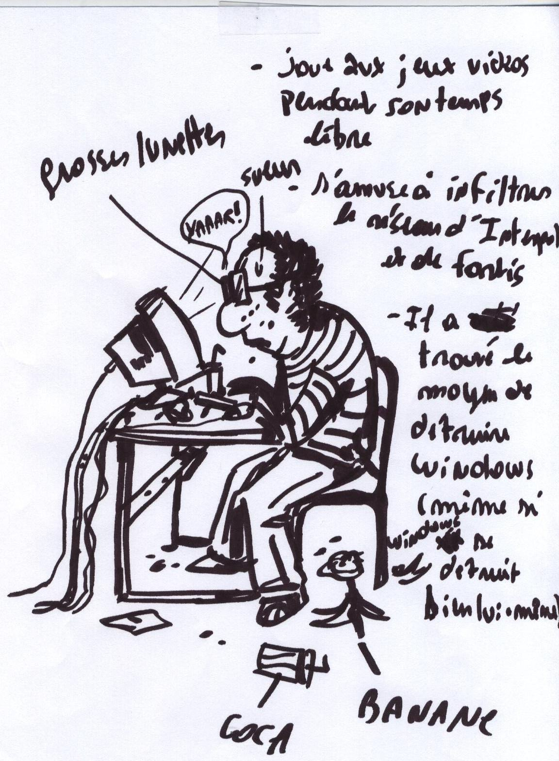
PRÉNOM NOM, étudiant(e) à l'IUT Informatique de Bordeaux,
passionné(e) de / spécialisé(e) dans ...

Qu'aimez-vous faire en dehors de l'Informatique? (savoir et savoir-faire) Dans quel environnement vous sentez-vous bien et pourquoi? (contexte) Que vous apporte la pratique d'une autre activité? Hormis jeux video... (savoir être)

